ПОЛОЖЕНИЕ
о проведении областного конкурса молодых лидеров
«Вектор в будущее»

- Общие положения
Настоящее положение определяет цели, порядок проведения, содержание и категории участников областного конкурса молодых лидеров «Вектор в будущее». Областной конкурс молодых лидеров «Вектор в будущее» (далее – Конкурс) является комплексом мероприятий, направленных на выявление, поддержку и сопровождение молодых граждан, ориентированных на социально значимую деятельность в интересах региона и персональной поддержки наиболее активных представителей молодежных сообществ.

- Цели Конкурса
- выявление инициативных молодых граждан и лидеров детских и молодёжных общественных организаций, студенческих объединений, молодежных сообществ, их поддержка и поощрение;
- повышение престижа общественной деятельности как кадрового ресурса органов государственного и муниципального управления;
- формирование позитивного и профессионального имиджа молодых лидеров в обществе, общественное и государственное признание их личного вклада в развитие молодёжной политики, в формирование гражданского общества;
- выявление, оценка и распространение успешного опыта управленческой деятельности в общественном движении, передового опыта деятельности общественных объединений, инновационных подходов в теории и практике общественного движения;
- стимулирование и сопровождение деятельности лидеров молодежных сообществ.

- Участники Конкурса
В Конкурсе могут принять участие лидеры и руководители детских и молодёжных общественных объединений (сообществ, организаций, клубов и т.д.), чья деятельность осуществляется на территории Ярославской области и не противоречит законодательству Российской Федерации.
Участники должны иметь стаж общественной работы или опыт участия в деятельности общественного объединения не менее 1 (одного) года.
Документами, подтверждающими стаж общественной работы или опыт участия в деятельности общественного объединения, могут являться: приказ о включении в состав организации, членский билет, справка от организации и другие аналогичные документы, подписанные руководителем общественного объединения или иным уполномоченным лицом.
К участию допускаются как представители организаций со статусом юридического лица, так и не прошедшие государственную регистрацию объединения и сообщества.
Возраст участников:
- для лидеров детских и молодёжных общественных объединений – от 14 до 35 лет включительно;
- для руководителей детских и молодёжных общественных объединений и кураторов молодежных сообществ, организующих работу с молодежью – от 18 лет.
Конкурсные испытания проходят в категориях:
- лидеры детских и молодежных объединений – 14-17 лет включительно;
- лидеры и руководители молодежных объединений – 18-35 лет включительно;
- кураторы молодежных сообществ (специалисты, организующие работу с молодежью в учреждениях сферы образования, в том числе дополнительного образования, в высших учебных заведениях, профессиональных образовательных организациях, школах, учреждениях культуры и др.).

- Организаторы Конкурса
Конкурс организуется и проводится государственным автономным учреждением Ярославской области «Дворец молодёжи» при поддержке департамента по физической культуре, спорту и молодежной политике Ярославской области, при участии государственного автономного учреждения Ярославской области «Центр патриотического воспитания», органов и учреждений сферы молодежной политики муниципальных районов и городских округов области, образовательных организаций высшего и среднего профессионального образования, молодежных и детских общественных объединений.

- Содержание Конкурса
Проведение конкурса предполагает:
- оценку участия молодого лидера в социально значимой деятельности;
- анализ содержательных подходов, технологий и методик, инновационных методов и приемов деятельности, в которых участник Конкурса принимает непосредственное участие;
- организацию мероприятий, раскрывающих лидерские, организаторские, коммуникативные, креативные способности конкурсантов;
- организацию мероприятий, раскрывающих управленческие способности, умения и навыки участников конкурса;
- организацию мероприятий, демонстрирующих уровень интеллектуального развития конкурсанта, уровень правовых знаний, знание научных основ и подходов к социально значимой деятельности, основ политики государства во всех сферах жизни общества, основных направлений, принципов, механизмов государственной молодёжной политики.

- Порядок проведения конкурса

Предоставление конкурсных документов
Участникам Конкурса необходимо:
- Не позднее 16 марта 2022 года зарегистрироваться в автоматизированной информационной системе «Молодёжь России» и подать заявку на участие в конкурсе «Вектор в будущее» через данную систему. Инструкция по регистрации и использованию АИС «Молодёжь России»: https://www.molportal.ru/node/21390.
- Представить следующие документы в электронной форме:
- сопроводительное письмо органа по делам молодёжи, образовательной организации или молодежной общественной организации со статусом юридического лица, рекомендующих соискателя к участию в конкурсе (направляется подписанное в сканированном виде);
- личное заявление по предлагаемой форме (приложение 1) (направляется подписанное в сканированном виде, а также в формате Word без подписи);
- визитная карточка в формате «Печа-куча» (видеоролик в одном из форматов MPEG-3, MPEG-4, AVI (приложение 2).

Документы направляются на электронный адрес molodezh76@yandex.ru (в теме сообщения указать «Вектор в будущее») не позднее 17 марта 2022 года.
Несвоевременное или неполное представление документов, оформление документов в ненадлежащем порядке является основанием для отказа гражданину в приеме документов для участия в Конкурсе.
Материалы не рецензируются.

Этапы Конкурса
21 марта 2022 года для всех участников в онлайн формате состоится установочная встреча, участие в которой является обязательным. Информация о времени проведения встречи, ссылка на подключение будет персонально направлена участникам дополнительно.
I этап – 18-24 марта 2022 г. – заочный отборочный тур предполагает экспертную оценку представленного пакета конкурсных документов; 25 марта 2022 г. будет опубликован итоговый протокол и персонально направлена в адрес участников, прошедших во второй этап, информация о конкурсных испытаниях очного этапа, предполагающих подготовку.
II этап – 08-10 апреля 2022 г. – очный выездной этап Конкурса.
Не позднее 01 апреля 2022 г. участники, прошедшие в очный этап, должны направить на электронный адрес molodezh76@yandex.ru (в теме сообщения указать «Вектор в будущее» – подтверждение) официальное подтверждение готовности принять участие в выездном мероприятии.

Подведение итогов конкурса
Награждение победителей проходит по итогам очного этапа. Победителям вручаются дипломы лауреатов и призы. Всем участникам вручаются дипломы финалистов областного конкурса молодых лидеров «Вектор в будущее».
Сводный протокол итогов Конкурса публикуется на Молодежном портале Ярославской области и в группе конкурса в социальной сети «ВКонтакте».
Конкурс является региональным этапом Всероссийского конкурса лидеров и руководителей детских и молодежных общественных объединений «Лидер XXI века». Победа в региональном этапе дает конкурсанту право участия в мероприятиях Всероссийского финала конкурса в соответствии с требованиями и номинациями, заявленными организаторами Всероссийского конкурса в 2022 г.

- Финансирование конкурса
Расходы по организации и проведению конкурса несет государственное автономное учреждение Ярославской области «Дворец молодёжи». Отправка участников очного этапа к месту проведения выездного мероприятия осуществляется организовано от ГАУ ЯО «Дворец молодежи» и обратно.
Транспортные расходы по доставке участников к месту организованной отправки и расходы по подготовке участников к Конкурсу осуществляются за счёт командирующей стороны или за счёт собственных средств участников.

Контактные телефоны:
- для группы лидеров в возрасте от 14 до 17 лет – (4852) 73-28-54 – Фирстова Анна Валерьевна;
- для групп совершеннолетних участников – (4852) 400-261 – Донецкая Татьяна Витальевна.

Приложение 1

В оргкомитет

ПОРТРЕТНОЕ
ФОТО
областного конкурса
молодых лидеров
«Вектор в будущее»
_____________________
(ФИО)

заявление.

Прошу допустить меня к участию в областном конкурсе молодых лидеров «Вектор в будущее».

Фамилия, имя, отчество (полностью)
Представляемый муниципальный район/ городской округ
Выбранная конкурсная категория
Количество полных лет
Контакты:
- Контактный телефон
- E-mail
- Аккаунт в социальной сети ВКонтакте
Представляемая организация (объединение): полное официальное название
Статус конкурсанта в указанной организации (объединении)
Основные направления деятельности организации (объединения)
Ключевые мероприятия и проекты, реализуемые организацией (объединением)
Роль конкурсанта в реализации ключевых мероприятий и проектов организации (объединения)
Основные достижения организации (объединения) за последний год
Основные достижения конкурсанта за последний год
Сайт (страница, группа) представляемой организации (объединения) в сети Интернет
Публикации об организации, мероприятиях, конкурсанте в средствах массовой информации, в сети Интернет
Лица, готовые дать положительные рекомендации конкурсанту:
- ФИО полностью,
- должность,
- контактный телефон и/или E-mail
- описание ситуации, при которой вы взаимодействовали с рекомендателем

В соответствии со статьей 9 Федерального закона от 27 июля 2006 года № 152-ФЗ «О персональных данных» даю согласие государственному автономному учреждению Ярославской области «Дворец молодёжи» на автоматизированную, а также без использования средств автоматизации, обработку моих персональных данных, а именно: на систематизацию, накопление, хранение, уточнение, обновление, изменение, использование, передачу, уничтожение персональных данных.
Настоящим заявлением подтверждаю государственному автономному учреждению Ярославской области «Дворец молодёжи», согласие на размещение организатором конкурса в открытом доступе в информационно-телекоммуникационной сети «Интернет» (в обезличенной форме) сведений об участнике конкурса.
Настоящее согласие действует со дня его подписания до дня отзыва в письменной форме.

________ ____________ ______________________
(Дата) (Подпись) (Расшифровка подписи)

(для несовершеннолетних участников необходимо письменное согласие родителей)

Я (_______________________________________________________________)
^{ФИО родителя}
возражения против использования индивидуальных данных моего ребенка, приведенных выше, для включения в списки участников мероприятий, формирования различных баз данных в рамках реализации региональной молодёжной политики не имею.

________ ____________ ______________________
(Дата) (Подпись) (Расшифровка подписи)
Приложение 2

Визитная карточка в формате «Печа-куча»

Каждому конкурсанту необходимо подготовить видеоролик - визитную карточку в формате презентации «Печа-куча».

Что такое формат «Печа-куча»?
Формат позволяет делать презентации короткими и динамичными, а выступление организованным и лаконичным.
Печа-куча – краткая презентация, ограниченная по форме и продолжительности. В классическом варианте презентация состоит из 20 слайдов, каждый из которых демонстрируется ровно 20 секунд, после чего автоматически сменяется следующим. Итого вся презентация длится ровно 6 минут и 40 секунд. Одно из важных условий: каждый слайд должен быть прокомментирован.

Требования, предъявляемые к конкурсным материалам:
В основу вашей визитной карточки (далее - визитка) ляжет видеосъемка вашей самопрезентации в формате «Печа-Куча». Мы немного изменили формат и в вашем распоряжении будет ровно 4 минуты, за это время необходимо не только рассказать о себе, но и убедить экспертов в том, что именно вы должны стать финалистом областного конкурса молодых лидеров «Вектор в будущее». Чтобы быть по настоящему убедительными, уделите внимание не только описанию своих достижений и личностных качеств, но и расскажите о том, для кого вы являетесь лидером, кто идет за вами, кто доверяет вам и готов вас поддерживать.
Визитная карточка оформляется в формате видеоролика, в кадре – конкурсант и слайды презентации (12 слайдов презентации, по 20 секунд на каждый слайд, слайды сменяются автоматически).
Съемка видео производится одним кадром. Формат не предполагает склейки отдельных фрагментов или наложения монтажных переходов, как и формат презентации «Печа-куча» не предполагает возможности остановки или возвращения к предыдущему слайду. Также не допускается замедление/ускорение и наложение титров, генерация дополнительных текстовых материалов, изображений и таблиц вне поля презентации.
В монтаже допускается:
- цветовая и тональная коррекция изображения;
- добавление музыкальных вставок и звуковых эффектов (дополняющих, но не замещающих речь конкурсанта, т.е. наложение закадрового голоса или перезапись/склейка звуковой дорожки не предусмотрены форматом);
- допускается использование эффекта «картинка в картинке» для наложения слайдов презентации на основное видео, где в кадре находится конкурсант (при этом все требования, действующие для заданного формата презентации, сохраняются).

Дополнительные условия и рекомендации и по подготовке материалов для конкурсного испытания Визитная карточка в формате «Печа-куча»

- В части съемки видеоролика:
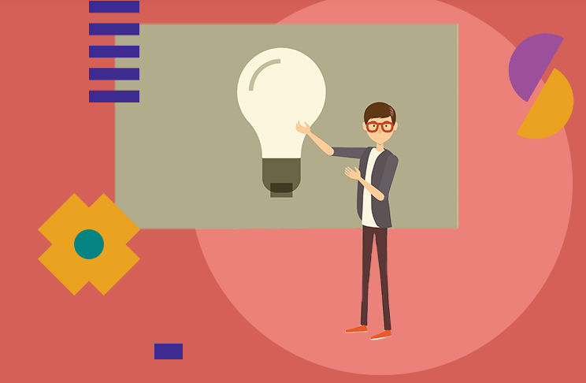
Конкурсное задание усложняется тем, что вам необходимо не только подготовить визитку в формате «Печа-куча», но и представить ее для экспертной оценки в формате видеоролика, где в кадре будет и конкурсант и презентация. Оцените свои технические возможности и возможности вашей команды, выберите формат, подходящий вам и при этом достаточно качественный (обеспечивающий качество картинки и звука, читабельность презентации).

Например, взгляните на изображения ниже: в первом варианте мы прекрасно видим презентацию, однако совершенно не видим спикера, он засвечен и не обращается в камеру. Во втором варианте мы уже лучше видим спикера, но разобрать, что написано на слайде не представляется возможным.
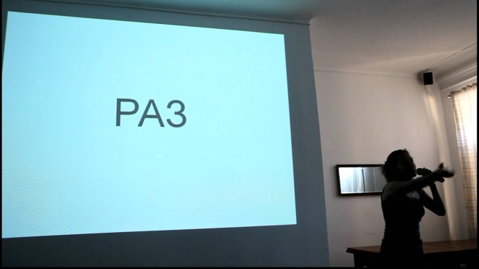
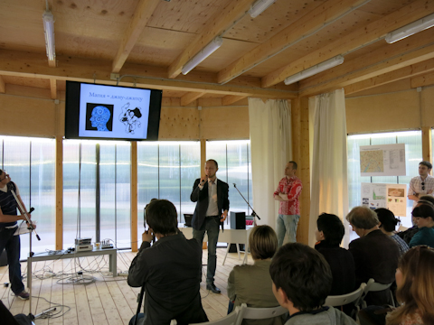

В части работы с презентацией:
- Ваша презентация должна включать 12 изображений. Каждое изображение служит дополнением или подтверждением информации, проговариваемой выступающим (слайды также могут содержать текстовую информацию, диаграммы и другие изображения).
- Настройте автоматическую смену слайдов презентации (каждый слайд меняется автоматически через 20 секунд).
- Помните – спикер не контролирует сменяемость слайдов, если вы не успели словами дополнить слайд презентации, у вас не будет времени сделать это на следующем слайде.

- В части подготовки визитки:
- Определитесь с главной мыслью вашей визитки и стройте свое выступление вокруг нее. Избегайте «воды» в выступлении, дополните презентацию аргументами, материалами, подтверждающими вашу мысль.
- Постарайтесь заинтересовать слушателя, постройте свое выступление как историю, а не просто перечисление достижений с кучей грамот из вашего портфолио. Продумайте, как ваша история будет сочетаться с изображениями, которые вы выбрали, чтобы укрепить ваше сообщение.
- Репетируйте и практикуйтесь. Несколько репетиционных прогонов перед зеркалом/друзьями/наставниками/близкими помогут вам подготовиться, скорректировать визитку, убрать лишние фразы и доведут ваше выступление до нужного качества, помогут вам чувствовать себя перед камерой уверенно.

